What were you doing?
例)
They were playing soccer on Saturday.

I was studying English last night.

過去進行形

were
was
+

Round 1
例）She ＿＿＿＿＿＿＿ ＿＿＿＿＿＿＿＿＿＿＿ dinner last night.
cooking
was
be動詞の過去形
cookの過去進行形

- He ＿＿＿＿＿＿＿ ＿＿＿＿＿＿＿＿＿＿＿ a newspaper this morning.
be動詞の過去形
readの過去進行形

- They ＿＿＿＿＿＿＿ ＿＿＿＿＿＿＿＿＿＿＿ in the playground yesterday.
be動詞の過去形
runの過去進行形

- The students ＿＿＿＿＿＿＿ ＿＿＿＿＿＿＿＿＿＿＿ in the library yesterday.
studyの過去進行形

be動詞の過去形
- My friends ＿＿＿＿＿＿＿ ＿＿＿＿＿＿＿＿＿＿＿ me practice for the test.
be動詞の過去形
helpの過去進行形

Round 2
例）Japanese: 昨日彼女はラーメンを食べていました。
English: ＿＿＿＿＿＿＿＿＿＿＿＿＿＿＿＿＿＿＿＿＿＿＿＿＿＿＿＿＿＿
She was eating ramen yesterday.
- Japanese: 昨日トム先生は紅茶を飲んでいました。
English: ＿＿＿＿＿＿＿＿＿＿＿＿＿＿＿＿＿＿＿＿＿＿＿＿＿＿＿＿＿＿
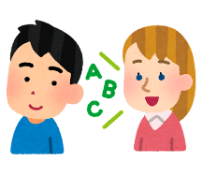
- Japanese: 昨日彼らは英語を話していました。
English: ＿＿＿＿＿＿＿＿＿＿＿＿＿＿＿＿＿＿＿＿＿＿＿＿＿＿＿＿＿＿
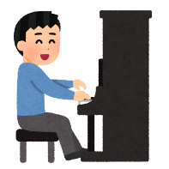
- Japanese: 昨日私はピアノを練習していました。
English: ＿＿＿＿＿＿＿＿＿＿＿＿＿＿＿＿＿＿＿＿＿＿＿＿＿＿＿＿＿＿

